《殷墟文字乙編》新綴第四十七則

蔡哲茂（台北 中央研究院歷史語言研究所）

A：乙1187(合13693)
B：乙7711(合13694)

釋文：
貞：疾脛[不]
貞：疾[脛]

說明：
覆核實物後，乙1187位在右甲橋下，與位在左甲橋下乙7711相對應。乙1187上有綴合無號碎甲，見史語所庫房記錄(R28351)。
拓本：
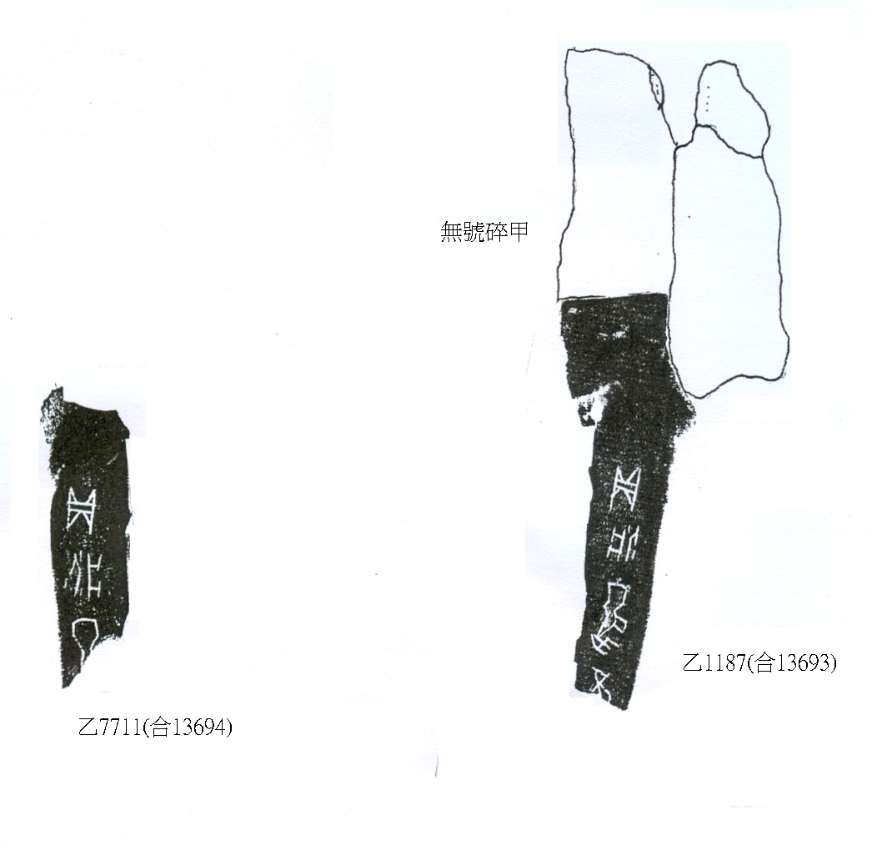
摹本：
